سه مورد از تجهیزات مورد نیاز بیمارستان فارابی بر اساس الویت سال 1401
عکس (براساس الویت ) | نام تجهیزات | تعداد | مکان | علت نیاز | قیمت واحد  (تومان )
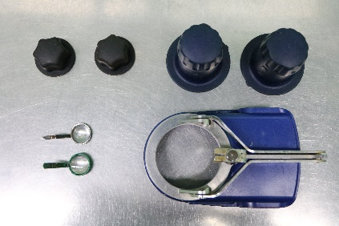  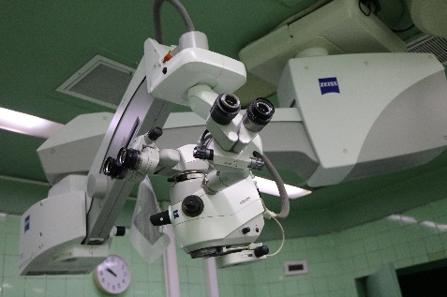 | میکروسکوپ مجهز به بایوم | 1 | اتاق عمل یک | عدم کارایی و مستهلک | 5/1 +3 میلیارد
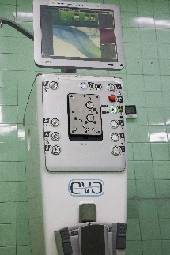  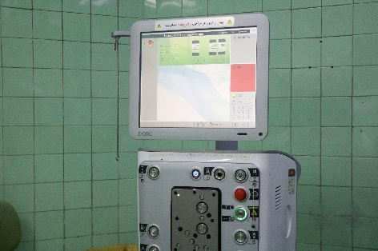 | ویترکتومی (بست ریور) | 1 | اتاق عمل یک | قدیمی و مستهلک | 3 میلیارد
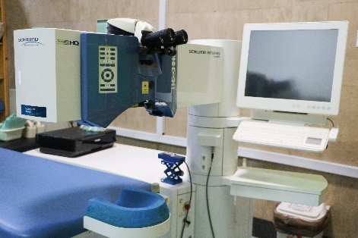 | اگزایمر | 1 | لیزیک | نیاز به تعمیر  (توسط شرکت باهر) | حدودا 8/1 میلیارد

